近代核反应堆物理分析与计算方法

大作业

3119103291 黄义涵

3119103290 郭 林

3119103322 郝 喆

## 作业要求：

使用Carlvik’s两项有理近似的等价理论，计算下列组件U-238的有效截面。

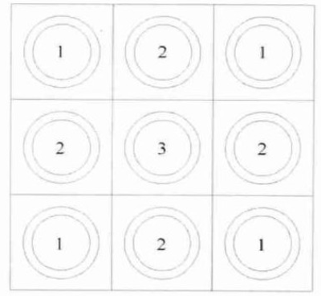

图 1 3×3组件示意图

具体要求：

1. 使用典型压水堆栅元和组件的尺寸
2. 燃料中含有U-238和H-1
3. 栅元1和栅元2材料和几何相同
4. 栅元3为水洞
5. 所有温度均为300K

## 计算过程

### 问题建模

* + 1. 几何尺寸：

燃料棒半径：0.4075cm

气隙半径：无气隙

包壳半径：无包壳

两棒中心间距：1.27cm

* + 1. 材料确定：

燃料棒材料：U-238 原子核密度：2.180E-2 /(b*cm)

H-1 原子核密度：4.360E-2/(b*cm)

慢化剂材料：O-16 原子核密度：3.350E-02/(b*cm)

H-1 原子核密度：6.700E-2/(b*cm)

* + 1. 温度确定：

由于WIMS数据库中核素温度存在293K,600K,900K,1100K等值，考虑300K和293K相差不大，因此本作业中将所有材料温度改为293K

### 丹可夫因子的计算

由于二维几何使用碰撞概率法计算丹可夫因子过于复杂，因此使用中子流方法计算丹可夫因子。基于NECP-X，根据2.1的建模，可以计算得到栅元1和栅元2的丹可夫因子。其计算结果如下：

表 1 栅元号与丹可夫因子对应关系

|  |  |
| --- | --- |
| 栅元号 | 丹可夫因子*C* |
| 1 | 0.271990544 |
| 2 | 0.235123642 |

### 计算过程

1. 基于Carlvik’s两项有理近似公式，2.2计算得到的1号栅元丹可夫因子*C*，计算得到：



1. 逃脱截面由公式计算得到，其中为平均燃料棒弦长。
2. 为H-1核素的散射截面，由WIMS数据库中读取。
3. 基于已知的，，，以及U-238的原子核密度*Nr*,H-1的原子核密度*N*0，可以计算背景截面，，公式如下：



1. 根据计算得到的，，在U-238共振积分表中进行插值，可以得到U-238吸收截面的有效共振积分*I*1,*I*2。
2. 在WIMS数据库中读取U-238的散射截面。
3. 根据计算得到的*I*1, *I*2, *β*1, *β*2, ，计算得到U-238的有效吸收截面：



1. 重复上述过程3-7，直至所有共振能群有效吸收截面计算完成。
2. 重复上述过程1-8，计算2号栅元共振能群的有效吸收截面。

### 程序实现

基于2.3所述计算流程，在使用NECP-X计算得到丹可夫因子的基础上，开发了使用Carlvik’s两项有理近似的等价理论计算有效吸收截面的程序。程序实现过程如下：



图 2 程序计算流程图

## 计算结果及分析

### 计算结果

基于使用2.4所介绍的程序，计算得到1号栅元和2号栅元的U-238有效吸收截面，并同NECP-X使用子群方法计算结果进行了比较。结果如下：



图 3 1号栅元的U-238有效吸收截面



图 4 2号栅元的U-238有效吸收截面

### 结果分析

从图1和图2可以看出，等价理论计算结果与NECP-X子群方法计算结果有10%左右的偏差，最大偏差为15%。进一步分析原因，主要是因为等价理论使用了许多近似处理，其计算精度不如子群方法；在插值获得有效共振积分的时候，使用的插值方式是简单线性插值，其插值精度也不够高。另外本题燃料棒中只含有U-238和H-1，与正常的燃料棒含有U-238和O-16不同。

经测试，使用相同的方法计算，若燃料棒中只含有U-238和O16，则两种方法计算得到的的U-238平均有效吸收截面最大偏差为5%。

## 结论

本作业使用Carlvik’s两项有理近似的等价理论，基于NECP-X中使用的中子流方法计算得到了3×3组件的不同栅元的丹可夫因子，开发程序进一步计算得到了不同栅元U-238的有效吸收截面。其结果与NECP-X偏差在10%左右，主要原因是等价理论自身的近似处理，以及插值方法精度不高造成的。

## 参考文献：

[1]张正习. 传统共振计算方法的改进及燃料空间自屏效应的研究[D].上海交通大学,2011.

[2]祖铁军,张乾,吴宏春,曹良志.基于广义等价理论的高保真共振计算方法[J].强激光与粒子束,2017,29(06):121-126.

[3]张乾,吴宏春,曹良志,郑友琦.等价理论的偏差分析与改进研究[J].原子能科学技术,2013,47(S2):683-688.

## 附：

### 程序使用说明：

计算程序基于Fortran语言编写，可以直接使用相关编译器直接编译所有相关f90文件。

输入卡名称为input，其本作业使用的输入卡如下：

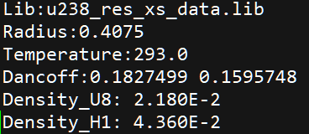

图 5 程序输入卡示例

其中：

Lib：数据库文件名称

Radius：燃料棒半径(cm)

Temperature：燃料棒温度(K)

Dancoff：两个栅元的丹可夫因子,由NECP-X计算得到并手动填入

Density_U8: U-238的原子核密度(/(b*cm))

Density_H1: H-1的原子核密度(/(b*cm))

所有“：”之前的字符串均为控制字，不可更改，“：”之后的数字均为可修改的参数值。

计算得到的U-238有效吸收截面直接在屏幕上可见，如下图所示：

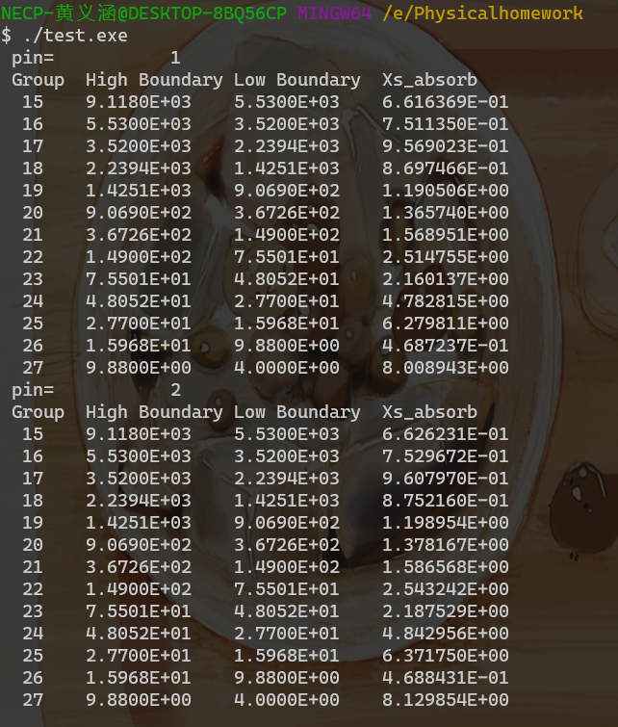

图 6 计算程序输出界面